Универзитет у крагујевцу

Факултет инжењерских наука



**Експертски системи**

Пројектни задатак:

Експертски систем за препоруку ресторана

Студент: Предметни наставник:

Давид Јеремић 624/2017 Проф. Весна Ранковић

Садржај:

Увод 3

Ekсперт и експертни систем 3

Примена експертских система 4

Софтверска окружења за развој експертских система 4

Кратак опис система 5

Детаљан опис система 7

Стабло одлучивања 11

Закључак 12

Литературa 13

**Увод**

Експертски системи (такође, експертни системи) су интелигентни рачунарски програми којима се емулира решавање проблема на начин на који то чине експерти и представљају једну од најзначајнијих области истраживања вештачке интелигенције. Експертски системи решавају реалне проблеме из различитих области, који би иначе захтевали људску експертизу. Циљ је да увек рачунарски програм даје коректне одговоре, у датој области, не лошије од експерта, али је то тешко достижно. Зато се поставља мање амбициозан циљ, тражи се да систем пружи помоћ у одлучивању.[1]

Дизајнирани су за решавање врло сложених проблема, расуђивање путем база знања. Уместо да буду представљени процедуралним кодом, они то у основи чине правилима *If*-*then*. Способни су изразити себе и расуђивати ​​о неком подручју знања, што им омогућава решавање многих проблема који би обично захтевали људског стручњака. Експертски системи били су претходници данашње вештачке интелигенције, система дубоког учења и машинског учења. Стручни систем не може заменити целокупни раднички учинак у решавању проблема. Међутим, они могу драстично смањити количину посла који појединац мора обавити да би решио проблем, препуштајући креативне и иновативне аспекте решавања проблема људима.

Они су играли важну улогу у многим индустријама, попут финансијских услуга, телекомуникација, здравства, корисничких услуга, видео игара и производње.[2]

**Експерт и експертни систем**

Експерт је стручњак у некој области који поседује и ефикасно користи одређено знање, разумевање проблема и задатака, вештине и искуства.

Експерти поседују и способност да у конкретном проблему који решавају препознају типски задатак. Поседују и неке личне особине попут сналажљивости, што чини хеуристичко знање. На основу овог знања могу да препознају најбржи начин доласка до решења, као и исправан приступ у решавању проблема, чак и ако су подаци некомплетни. Експерстки системи из појединих области се повезују чинећи на тај начин базу знања шире намене, која је велики потенцијал за помоћ у одлучивању.

**Примена експертских система**

Разлог за примену експертских система је тежња да знање, из разних специфичних области људске делатности, постане доступније кроз примену рачунарских програма. Омогућено је да у сваком тренутку закључивања буде на располагању целокупно знање из одређене области. Захваљујући великој брзини рачунара из тог знања за кратко време је могуће извући закључке.

Разлике између конвенционалног програма и експертног система се састоје у томе што, експертски систем има способност закључивања и објашњавања, може да објасни своје акције, оправда своје закључке и обезбеди кориснику информације о знању које поседује.

Човек не може потпуно бити замењен, нарочито у погледу креативности и коришћења општег знања. Предност експертских система над људима је што се људско знање временом губи нарочито ако се често не користи.

Експертски системи омогућавају корисницима да одговоре на специфична или хипотетичка питања која евентуално резултују добијањем специфичних, релевантних информација. На вишем нивоу могу планирати у природном окружењу и слично, као "асистенти" људскимекспертима. Буџете нација, симулирати ратне ситуације, антиципирати промене.[3]

**Софтверска окружења за развој експертских система**

* [*ART*](https://sr.wikipedia.org/wiki/ART)
* [*CADUCEUS*](https://sr.wikipedia.org/w/index.php?title=CADUCEUS&action=edit&redlink=1)
* [*CLIPS*](https://sr.wikipedia.org/w/index.php?title=CLIPS&action=edit&redlink=1)
* [*Corvid*](https://sr.wikipedia.org/w/index.php?title=Corvid&action=edit&redlink=1)
* [*DoctuS*](https://sr.wikipedia.org/w/index.php?title=DoctuS&action=edit&redlink=1)
* [*Drools*](https://sr.wikipedia.org/w/index.php?title=Drools&action=edit&redlink=1)
* [*Dendral*](https://sr.wikipedia.org/w/index.php?title=Dendral&action=edit&redlink=1)
* [*Expert System Builder*](https://sr.wikipedia.org/w/index.php?title=Expert_System_Builder&action=edit&redlink=1)
* [*Exsys Professional*](https://sr.wikipedia.org/w/index.php?title=Exsys_Professional&action=edit&redlink=1)
* [*Jess/JessGUI*](https://sr.wikipedia.org/w/index.php?title=Jess/JessGUI&action=edit&redlink=1)

**Кратак опис система**

Овај експертски систем поставља кориснику неколико питања на које он треба дати одговор. Постављају се питања редом, која не зависе једно од другог. Питања су везана за неке основне ствари око ресторана како би се на основу тих питања кориснику понудио ресторан,који је он сам одговорима на питања замислио. Стартовањем апликације ћемо добити ГУИ на коме се налазе *ЈComboBox*-ови у којима се налазе понуђени одговори на основу којих корисник добија препоручени ресторан, текстом, који ће бити приказан у *JТextField-у*.

За проналажење ресторана помоћу датих одговора потребан нам је *.drl* фајл у коме се помоћу неколико правила прави сам костур неког ресторана то јест које опције ресторан има.

За покретање графичког корисничког интерфејса и окидање правила која се налазе у *.drl* фајлу потребно је да импортујемо неке од потребних библиотека.

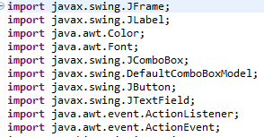

*Слика 1. Библиотеке потребне за ГУИ*



*Слика 2. Библиотеке потребне за окидање правила*

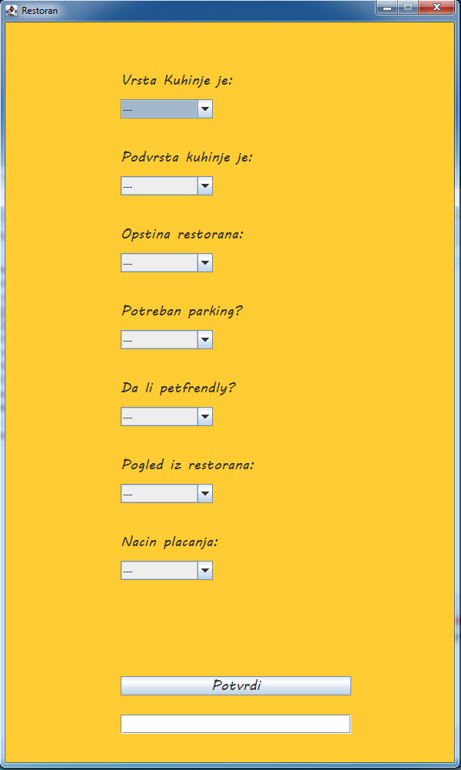

*Слика 3. Коначан изглед апликације*

**Детаљан опис система**

Прва од класа која је направљена је класа Restoran.java. У класи Restoran се налазе поља као сто су vrstaKuhinje, podvrstaKuhinje, opstina и сл. Такође у овој класи се налазе одговарајућe *get* и *set* методе за свако од поља. Класа ће бити приказана на следећим сликама.

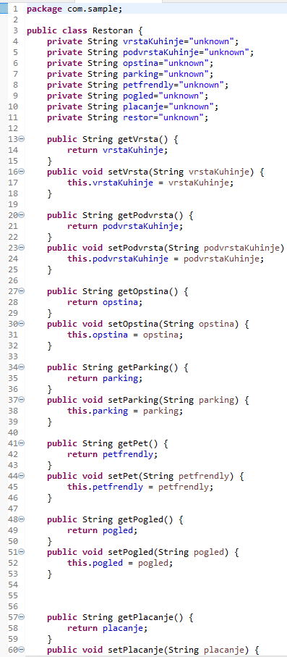

*Слика 4. Класа Restoran*

Класа у којој је смештен главни код је класа под називом DroolsTest.java, она је главна за покретање графичког корисничког интерфејса. Идући редом крод код ове класе прво наилазимо на библиотеке које смо унели, затим наилазимо на лабеле које служе за приказ тескста. У лабелама подешавамо како ће текст узгледати, боју текста и фонт и позицију текста, све то можемо видети на слици испод.

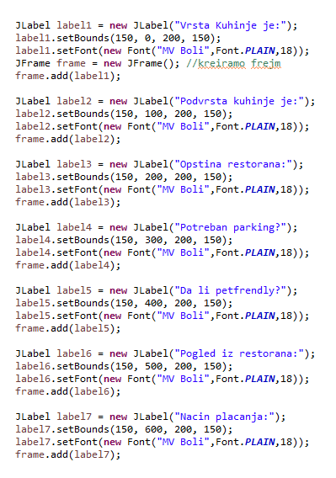

*Слика 5. Подешавање текста на ГУИ*

Након тога следе поља са падајућим менијом у којима се налазе понуђени одговори, помоћу којих корисник добија одговарајући ресторан. Падајући мени је одрађен помоћу JComboBox, где можемо такође изабрати дужину и ширину нашег поља падајућег менија и шта ће се у њему налазити.

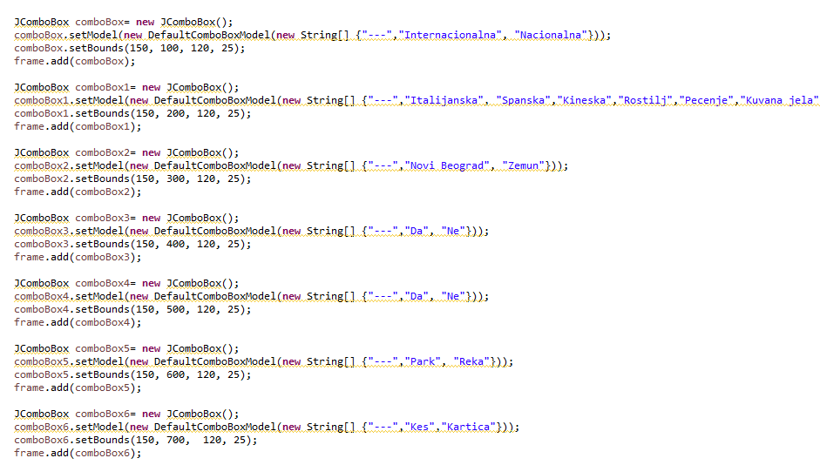

*Слика 6. Израда падајућег менија*

Уз помоћ методе *actonListener* могуће је коришћење датих одговора.

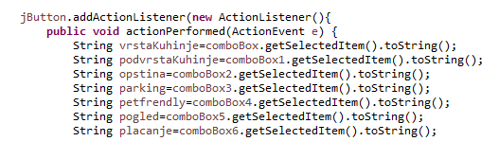

*Слика 7. Метода за коришћење одговора*

У .drl фајлу, правила су конципирана на следећи начин:

* rule – почетак сваког правила након чега је дефинисано име правила, тј оно о чему говори
* when – услови који треба да буду испуњени како би се правило окинуло
* then – акција која се дешава уколико су задовољени сви услови
* update(р) – наредба која поново окида сва правила уколико је покренуто правило успешно извршено
* еnd- обавезна завршна наредба којом се затвара свако правило

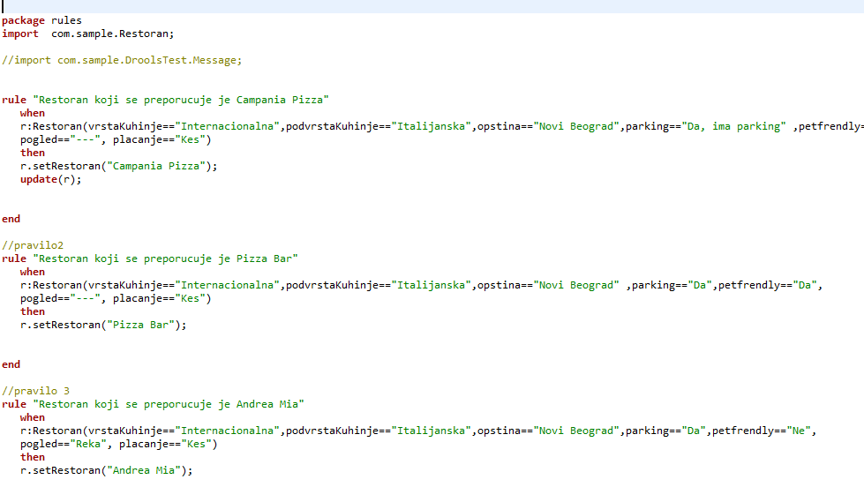

*Слика 8. Неколико правила*

**Стабло одлучивања**

Стабло одлучивања представља везу или пут којим корисник иде од покретања система до излаза. Сегменти стабла одлучивања су:

* елпсе, њима су представљена питања која се постављају кориснику
* кругови, све вредности постављене сет методом, тј избором корисника
* линије, везе између два питања или питања и закључка
* квадрат представља коначан исход система

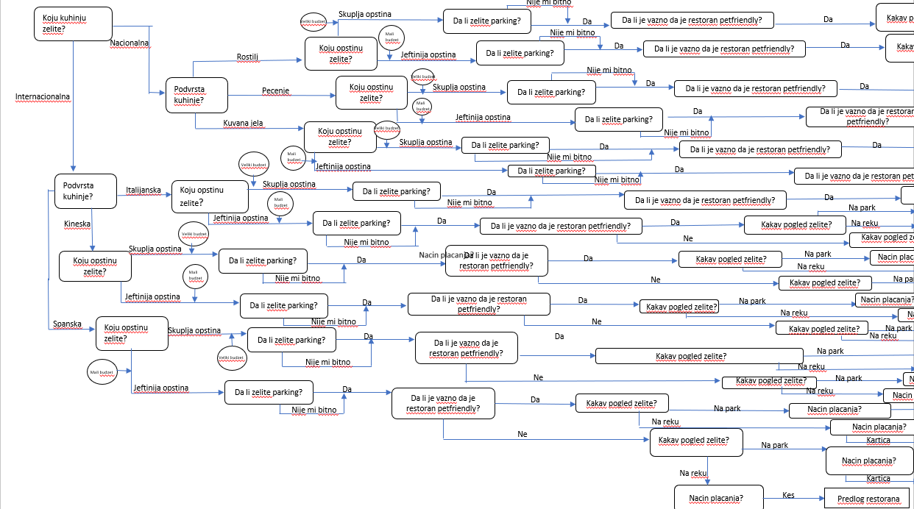

*Слика 9. Стабло одлућивања*

**Закључак**

Можемо закључити да су експертски системи од великог значаја за напредак у великом броју области рада. Са аспекта корисника експертни систем делује као интелигентан консултант - саветник у одређеној области. С обзиром да садржи знање и искуство једног или више експерата, такав систем омогућује кориснику да решава одређене проблеме и добија одговоре или смернице за деловање у одређеним ситуацијама. На тај начин, и без присуства експерта, корисник може да задовољи своје потребе консултујући експертни систем. Када се ово споји са својством рачунара да може да похрани и обради велики број различитих информација или података, онда је јасно да се развојем експертних система остварује нови квалитет, који у многоме превазилази моћи индивидуалних експерата.

Разлози за развој ЕС као замене за експерта:

* Потреба за експертизом ван радног времена и

на другом месту

* Потреба за експертизом у неприступачном

окружењу

* Аутоматизација рутинских послова који захтевају

експерта

* Експерт одлази у пензију или напушта компанију
* Експерт је скуп

Примене једног ЕС:

* ЕС су веома добро изучена област
* Нова научна достигнућа су најчешће нови

видови примене ЕС (и технологија ЕС)

* Појам “експертног система” се скоро уопште

више не користи, али су технологије ЕС широко

распрострањене под другим именом.[4]

**Литература**

[1] <https://sr.wikipedia.org/sr/Ekspertski_sistemi>

[2] <http://ai.fon.bg.ac.rs/wp-content/uploads/2021/05/Ekspertni-sistemi-osnove.pdf>

[3] <https://www.restoranibeograd.com/rs/>

[4] <http://moodle.fink.rs/course/view.php?id=983>

[5] <https://bs.warbletoncouncil.org/sistemas-expertos-11181>

1. <https://sr.wikipedia.org/sr/Ekspertski_sistemi>
2. <https://bs.warbletoncouncil.org/sistemas-expertos-11181>
3. <https://sr.wikipedia.org/sr/Ekspertski_sistemi>
4. <http://ai.fon.bg.ac.rs/wp-content/uploads/2021/05/Ekspertni-sistemi-osnove.pdf>